分类号（宋体小三加黑） 论文选题类型
U D C 编号



本科毕业论文（设计）

题 目 社区养老服务平台的设计与实现

学 院 | 计算机学院
专 业 | 计算机科学与技术
年 级 | 2022级
学生姓名 | 刘子鹏
学 号 | 2022214317
指导教师 | 阮云星

二○二六年五月

华中师范大学
学位论文原创性声明

本人郑重声明：所呈交的学位论文是本人在导师指导下独立进行研究工作所取得的研究成果。除了文中特别加以标注引用的内容外，本论文不包含任何其他个人或集体已经发表或撰写的成果作品。本人完全意识到本声明的法律后果由本人承担。
学位论文作者签名： 日期： 年 月 日

学位论文版权使用授权书
本学位论文作者完全了解学校有关保障、使用学位论文的规定，同意学校保留并向有关学位论文管理部门或机构送交论文的复印件和电子版，允许论文被查阅和借阅。本人授权省级优秀学士学位论文评选机构将本学位论文的全部或部分内容编入有关数据库进行检索，可以采用影印、缩印或扫描等复制手段保存和汇编本学位论文。

本学位论文属于
1、保密 □ ，在_____年解密后适用本授权书。
2、不保密 □。
（请在以上相应方框内打“√”）
学位论文作者签名： 日期： 年 月 日
导师签名： 日期： 年 月 日
目录
内容摘要 1
关键词 1
Title 1
Abstract 1
Key words 2
1 绪论 3
1.1 研究背景 3
1.2 研究意义 3
1.3 国内外研究现状 3
1.4 本文主要研究内容 4
1.5 论文结构安排 5
2 相关技术概述 7
2.1 Spring Boot 技术 7
2.2 MyBatis-Plus 技术 7
2.3 MySQL 数据库技术 7
2.4 Uni-app 与 Vue 3 技术 7
2.5 Element Plus 技术 8
2.6 JWT 身份认证技术 8
2.7 定时任务技术 8
3 系统需求分析 9
3.1 需求概述 9
3.2 系统可行性分析 9
3.2.1 技术可行性分析 9
3.2.2 操作可行性分析 9
3.3 实际应用场景分析 10
3.4 用户角色分析 10
3.4.1 老年用户角色分析 10
3.4.2 社区工作人员角色分析 11
3.5 功能需求分析 11
3.5.1 用户管理 12
3.5.2 老人档案管理 12
3.5.3 紧急呼叫 12
3.5.4 服务预约 12
3.5.5 社区公告管理 13
3.5.6 社区活动管理 13
3.5.7 每日用药管理 13
3.5.8 风险评估与回访跟进 14
3.5.9 数据统计与看板展示 14
3.6 非功能需求分析 14
3.6.1 安全性 14
3.6.2 性能需求 15
3.6.3 易用性与适老化 15
3.6.4 可维护性 15
4 系统总体设计 16
4.1 系统设计目标 16
4.2 系统总体架构设计 16
4.2.1 系统总体架构 16
4.2.2 系统部署架构 16
4.2.3 系统功能分层设计 16
4.3 系统功能模块设计 17
4.3.1 老年用户端功能模块设计 17
4.3.2 社区工作人员端功能模块设计 17
4.3.3 后端业务服务模块设计 17
4.4 核心业务流程设计 17
4.4.1 用户登录与身份认证流程设计 18
4.4.2 服务预约业务流程设计 18
4.4.3 紧急呼叫处理流程设计 18
4.4.4 社区活动参与流程设计 18
4.4.5 风险评估与回访跟进流程设计 19
4.5 数据库设计 20
4.5.1 数据库整体E-R图 20
4.5.2主要数据表结构设计 20
5 系统功能实现 26
5.1 用户登录功能实现 26
5.2 老人档案管理功能实现 27
5.3 服务预约功能实现 28
5.4 社区公告与活动功能实现 28
5.5 紧急呼叫功能实现 31
5.6 每日用药管理功能实现 32
5.7 风险评估与回访跟进功能实现 33
6 总结与展望 35
参考文献 36

内容摘要：随着我国人口老龄化程度持续加深，“9073”养老格局下社区养老的重要性日益凸显，传统社区养老服务模式存在信息分散、服务响应不及时、管理效率低下等痛点，难以满足老年群体多样化、精细化的养老需求。本文以社区居家养老场景为核心，结合老年用户与社区工作人员的实际需求，设计并实现了一套社区养老服务平台。系统采用前后端分离架构，基于Spring Boot、MyBatis-Plus、MySQL、Uni-app等技术开发，涵盖老年用户端、社区工作人员管理端和后端服务端，实现了用户登录与身份认证、老人档案管理、服务预约、社区公告与活动管理、紧急呼叫、每日用药管理、风险评估与回访跟进等核心功能。通过该平台，有效优化了社区养老服务流程，提升了老年用户获取服务的便捷性，增强了社区工作人员的管理效率，为社区养老服务的信息化、规范化发展提供了实践支撑。
关键词：社区养老；服务平台；信息化；风险评估；适老化

Title: Design and Implementation of Community Elderly Care Service Platform
Abstract: With the continuous deepening of population aging in China, the importance of community elderly care under the "9073" elderly care pattern has become increasingly prominent. The traditional community elderly care service model has pain points such as scattered information, delayed service response and low management efficiency, which is difficult to meet the diverse and refined elderly care needs of the elderly group. Taking the community home-based elderly care scenario as the core, this paper designs and implements a set of community elderly care service platform combined with the actual needs of elderly users and community staff. Adopting the front-end and back-end separation architecture, the system is developed based on technologies such as Spring Boot, MyBatis-Plus, MySQL and Uni-app, covering the elderly user terminal, community staff management terminal and back-end service terminal. It realizes core functions such as user login and identity authentication, elderly file management, service reservation, community announcement and activity management, emergency call, daily medication management, risk assessment and follow-up visit. Through this platform, the community elderly care service process is effectively optimized, the convenience of elderly users in obtaining services is improved, the management efficiency of community staff is enhanced, and practical support is provided for the informatization and standardization of community elderly care services.
Key words: Community Elderly Care; Service Platform; Informatization; Risk Assessment; Aging-friendly

1 绪论

1.1 研究背景
党的二十大报告明确指出：“实施积极应对人口老龄化国家战略，发展养老事业和养老产业，优化孤寡老人服务，推动实现全体老年人享有基本养老服务。”这一重要论述为我国养老服务体系建设指明了方向、提供了根本遵循。
根据《2024 年度国家老龄事业发展公报》数据显示，截至2024年末，全国60周岁及以上老年人口31031万人， 占总人口的22.0%；全国65周岁及以上老年人口22023万人， 占总人口的15.6%。当前我国已步入中度老龄化社会，且预计未来数十年，人口老龄化程度将持续加深，老年人口规模不断扩大、高龄化趋势愈发明显。
这一趋势不仅加剧了养老压力，也对养老服务模式提出了严峻挑战。在“9073”（即90%的居家养老、7%的社区养老、3%的机构养老）的养老格局下，社区已成为养老服务体系建设的关键场所。

1.2 研究意义
传统的社区养老服务模式面临诸多现实挑战：养老服务设施配置不足，场地数量有限且面积普遍较小；社区养老服务的内容和形式单一，难以满足老年人多样化的需求；缺乏专业人才，服务人员大多不具备专业医疗护理知识，服务质量参差不齐；服务过程难以监管。这些系统性的痛点表明，传统的社区养老服务模式已不再适合当下人们对养老的追求。
为满足老年人对高质量、个性化社区养老服务的迫切需求，本研究旨在通过设计与实现一个以用户为中心的社区养老服务平台，在实践上提升基层养老服务质量、增强老年人幸福感。

1.3 国内外研究现状
国外社区养老服务平台依托成熟养老体系，以“政策保障+多元协同+技术深度融合”为核心特征。模式构建上，日本形成“政府+企业+信息化平台”协同模式，依托介护保险制度，通过平台实现护理评估、供需匹配与资源调度全流程管理，介护经理人制度为供需对接关键；美国以“家庭+平台+医疗机构+保险公司”市场化模式为主，PACE模式平台实现日间健康服务与居家远程监护衔接，CCRC社区平台可动态监测健康状况、精准供给个性化服务。技术应用方面，国外平台普遍落地物联网、大数据技术，推进适老化改造，覆盖多场景形成技术生态。总体而言，国外研究侧重平台与养老体系的适配性，聚焦分级照护、多元协同运营等核心问题，实践中已形成完善政策支撑与行业标准。
国内社区养老服务平台的发展受“9073”养老格局引导，在政策推动下快速起步,但整体仍处于探索完善阶段。在政策驱动下，各地纷纷推进社区养老服务信息化建设，涌现出一批区域性的社区养老服务平台及配套app，核心功能多集中于生活照料、健康管理、服务预约等基础模块。研究层面，国内学者的研究重点主要集中在平台功能架构设计、适老化改造、政府主导的运营模式优化等方面，探索通过技术手段破解社区养老服务资源分散、供需匹配失衡等问题。但当前发展仍存在显著短板：一是平台同质化严重，多数平台功能较为单一，缺乏针对不同老年群体（如高龄、失能老人）的个性化服务模块；二是技术应用深度不足，智慧化水平参差不齐，部分平台仅停留在信息展示层面，未实现与线下服务资源的有效联动及健康数据的动态监测；三是适老化设计有待完善，对老年人数字操作习惯的考量不足，未能有效破解数字鸿沟问题；四是多元协同机制尚未健全，平台运营多依赖政府推动，企业、社会组织等主体的参与度较低，可持续运营能力较弱。总体来看，国内研究已意识到社区养老服务平台的重要性，但针对平台供需精准匹配机制、多元主体协同运营模式、跨场景数据融合等核心问题的系统性研究仍较为匮乏，实践中平台与社区养老服务实际需求的适配性有待提升。

1.4 本文主要研究内容
本文以社区养老服务场景为基础，设计并实现了一套社区养老服务平台。该平台面向老年用户和社区工作人员两类核心角色，采用前后端分离的系统架构，构建集老人信息管理、紧急呼叫、服务预约、社区活动、用药提醒、风险评估与数据统计于一体的综合服务平台。
本文的主要研究内容包括以下几个方面：
（1）对社区养老服务业务场景进行分析，结合老年用户与社区工作人员的实际需求，明确系统的建设目标、功能需求和非功能需求，为后续系统设计与实现提供依据。
（2）结合社区养老服务特点，完成系统总体架构设计与功能模块划分。系统包括老年用户端、社区工作人员管理端和后端服务端，通过数据库实现基础信息、业务数据和过程数据的统一存储与管理。
（3）围绕社区养老核心业务，设计并实现老人档案管理、一键紧急呼叫、服务预约、社区公告与活动管理、今日用药提醒等基础功能，提升老年人获取服务的便捷性以及社区工作人员的管理效率。
（4）针对高龄、独居、慢病及重点关注老人等群体的服务管理需求，设计老人风险评估机制。通过综合老人基础信息、健康状况、待办完成情况、报警记录和服务使用情况等多维数据，对老人风险进行量化分析，实现风险分值计算、风险等级划分以及风险原因与干预建议的生成。
（5）在风险评估基础上，构建提醒与回访跟进闭环机制。系统能够根据风险评估结果自动生成对应提醒信息，并支持社区工作人员进行处理、记录和跟进，从而实现从风险识别、提醒触发到人工干预和结果留痕的闭环管理。
（6）完成系统的功能实现与运行验证，并从系统可用性、业务适配性和服务支撑能力等方面对平台进行分析，为社区养老服务平台的进一步优化提供参考。

1.5 论文结构安排
本文共分为六章，各章内容安排如下：
第1章为绪论。主要介绍论文的研究背景与研究意义，梳理国内外社区养老服务平台的发展现状，并在此基础上明确本文的主要研究内容和论文整体结构。
第2章为相关技术概论。主要介绍系统开发过程中所使用的关键技术，包括后端开发框架、数据库技术、前端开发技术、身份认证机制以及与系统实现相关的基础技术，为后续系统设计与实现提供技术支撑。
第3章为系统需求分析。结合社区养老服务场景，从用户角色、业务流程、功能需求和非功能需求等方面对系统进行分析，明确老年用户端和社区工作人员端的实际应用需求。
第4章为系统总体设计。根据需求分析结果，对系统的整体架构、功能模块、数据库结构、关键业务流程以及安全与权限机制进行设计，为系统实现奠定基础。
第5章为系统功能实现。围绕系统核心业务模块，详细阐述老人档案管理、一键紧急呼叫、服务预约、社区活动管理、今日待办提醒、风险评估、回访跟进以及数据统计等功能的具体实现过程。
第6章为总结与展望。对本文的研究工作进行总结，分析系统当前存在的不足，并对社区养老服务平台未来的优化方向和应用前景进行展望。

2 相关技术概述

2.1 Spring Boot 技术
Spring Boot 是一种面向快速开发的 Java 后端开发框架，能够通过自动配置机制简化传统 Spring 项目的搭建流程，减少大量繁琐的配置工作，提高系统开发效率。对于本系统而言，Spring Boot 主要用于构建后端服务，负责实现用户登录、老人档案管理、紧急呼叫、服务预约、活动管理、待办提醒以及风险评估等核心业务接口。采用 Spring Boot 有助于提高系统的开发效率、可维护性和扩展能力，能够较好满足社区养老服务平台后端业务复杂、接口较多的开发需求。

2.2 MyBatis-Plus 技术
MyBatis-Plus 是基于 MyBatis 的增强型持久层开发工具，在保留 MyBatis 灵活性的基础上，进一步简化了数据库访问操作。该技术能够通过通用接口完成常见的增删改查操作，减少重复代码量，提高开发效率。在本系统中，MyBatis-Plus 主要用于实现老人信息、预约记录、社区活动、待办事项、风险评估结果等数据的持久化管理。通过使用 MyBatis-Plus，可以使系统的数据访问层结构更加清晰，同时提升代码的可读性和开发效率。

2.3 MySQL 数据库技术
MySQL 是目前应用广泛的关系型数据库管理系统，具有开源、稳定、易维护等特点，适合中小型管理信息系统的数据存储需求。在本系统中，MySQL 主要用于存储用户信息、老人档案、服务预约、活动报名、待办实例、风险评估记录以及提醒跟进记录等核心业务数据。由于社区养老服务平台涉及的数据类型较多、表之间关联较强，因此采用关系型数据库有助于保障数据的一致性和完整性，为系统稳定运行提供支撑。

2.4 Uni-app 与 Vue 3 技术
Uni-app 是基于 Vue 语法的跨平台前端开发框架，支持一套代码同时运行于多种平台，在移动端和小程序开发中具有较强的适用性。Vue 3 则是当前主流的前端框架之一，具有组件化开发、响应式数据绑定和开发效率高等优点。本系统的老年用户端采用 Uni-app 进行开发，以 Vue 3 语法组织页面逻辑和交互流程，实现登录、健康档案查看、服务预约、社区活动参与、待办提醒和紧急呼叫等功能。采用该技术方案能够较好兼顾开发效率与用户体验，也有利于后续功能扩展与界面维护。

2.5 Element Plus 技术
Element Plus 是基于 Vue 3 的桌面端组件库，提供了表格、表单、对话框、分页、菜单等常用界面组件，能够提升后台管理系统的开发效率。在本系统中，社区工作人员管理端采用 Vue 3 结合 Element Plus 进行开发，用于实现老人档案管理、服务预约处理、社区公告与活动管理、风险跟进以及数据统计展示等功能。通过引入 Element Plus，管理端界面能够保持较好的规范性与一致性，同时简化前端页面的开发工作。

2.6 JWT 身份认证技术
JWT（JSON Web Token）是一种常见的身份认证与信息传递机制，能够在前后端分离架构下实现用户登录状态的验证。用户登录成功后，服务器生成包含用户身份信息的 Token，客户端在后续请求中携带该 Token，后端据此完成身份校验。在本系统中，JWT 主要用于实现老年用户与社区工作人员的登录认证和接口访问控制，能够较好满足系统在多角色访问场景下的基本安全需求，并提高前后端分离模式下的认证效率。

2.7 定时任务技术
定时任务技术主要用于按照预设时间自动执行特定业务逻辑，在管理系统和数据监测系统中具有重要作用。本系统中通过定时任务对老人风险评估数据进行周期性更新，从而实现风险状态的动态监测与持续维护。采用定时任务机制后，系统能够减少人工干预，提高风险管理的及时性与稳定性，为后续提醒生成和工作人员跟进提供数据支持。

3 系统需求分析

3.1 需求概述
随着人口老龄化程度不断加深，社区养老服务需求日益增长。传统社区养老模式在老人信息管理、服务响应、日常提醒和重点人群关怀等方面存在效率不高、信息分散和管理不及时等问题，难以满足现代社区养老服务的实际需求。因此，有必要建设一个集老人档案管理、服务预约、紧急呼叫、消息提醒、风险评估与数据统计于一体的社区养老服务平台。
本系统面向老年用户和社区工作人员两类主要角色，旨在通过信息化手段优化社区养老服务流程，提高服务管理效率，增强老年人获取服务的便捷性与安全感。同时，系统通过风险评估与回访跟进机制，对重点老人进行持续关注，为社区养老服务提供更加精准和主动的支持。

3.2 系统可行性分析
在系统正式设计与实现之前，需要从技术和操作两个方面对社区养老服务平台进行可行性分析，以验证系统建设方案的合理性和可实施性，为后续系统设计与功能实现提供依据。

3.2.1 技术可行性分析
本系统采用 Spring Boot、MyBatis-Plus、MySQL、Uni-app、Vue 3 等较为成熟的技术进行开发，整体技术方案稳定，相关开发资料丰富，能够满足社区养老服务平台在数据管理、业务处理和多端访问等方面的需求。系统采用前后端分离模式，便于功能扩展和后期维护，同时结合 JWT 身份认证和定时任务机制，也能够较好支撑多角色访问控制与周期性业务处理。因此，从技术层面来看，本系统具备较强的可实现性。

3.2.2 操作可行性分析
本系统的目标用户主要为老年用户和社区工作人员，用户群体明确，业务场景清晰。系统在设计上注重功能实用性与操作简洁性，老年用户可通过移动端完成服务预约、提醒查看和紧急求助等操作，社区工作人员可通过管理端完成档案维护、服务处理和风险跟进等工作。系统操作方式符合社区养老服务的日常使用习惯，学习成本较低，具有较好的操作可行性。

3.3 实际应用场景分析
社区养老服务平台主要应用于社区居家养老服务场景，面向老年用户日常生活服务获取和社区工作人员业务管理两类核心需求。在传统社区养老模式下，老人基本信息、服务记录、活动通知和紧急求助等内容往往依赖线下登记、电话联系或人工沟通完成，存在信息分散、反馈滞后、处理效率不高等问题。随着社区养老服务内容不断丰富，传统方式已经难以满足养老服务精细化、及时化和持续化的发展要求，因此有必要借助信息化平台对相关业务进行整合与优化。
从老年用户角度来看，系统主要应用于日常养老服务获取与个人信息维护场景。老年用户可以通过移动端完成账号登录、查看和维护个人档案、发起服务预约、浏览社区公告、查看社区活动信息，并在遇到紧急情况时通过一键呼叫功能向社区寻求帮助。同时，系统还支持每日用药设置与今日用药信息展示，便于老年用户了解当天用药安排，提高日常生活管理的便利性。
从社区工作人员角度来看，系统主要应用于社区养老业务管理与服务响应场景。工作人员需要通过平台查看和维护老人档案，处理服务预约申请，发布社区公告与活动信息，及时接收和处理紧急呼叫请求，并通过管理端掌握社区老人整体服务情况。此外，对于需要重点关注的老人，系统还需要支持风险评估结果查看、回访记录管理以及统计数据展示等功能，从而提高社区养老工作的组织效率与服务质量。
总体而言，本系统的应用场景覆盖了社区养老服务中的信息维护、服务预约、紧急响应、社区互动和重点人群管理等多个方面，能够较好地满足社区养老服务过程中“日常服务”和“重点管理”并行开展的业务需求，具有较强的现实应用价值。

3.4 用户角色分析
社区养老服务平台的主要使用对象包括老年用户和社区工作人员两类角色。两类用户在系统中的使用目的、操作内容和关注重点存在明显差异，因此需要在需求分析阶段对其进行分别说明，以便后续系统设计能够更好地满足不同角色的实际使用需求。

3.4.1 老年用户角色分析
老年用户是社区养老服务平台的主要服务对象，其核心需求在于以较为简便的方式获取社区养老服务，并及时了解与自身相关的基础信息和社区动态。由于老年群体在信息化操作能力、阅读习惯和交互理解能力等方面存在一定差异，因此系统在面向老年用户设计时，应充分考虑界面简洁、功能直观、操作步骤少等适老化要求。
在实际使用过程中，老年用户主要通过移动端登录系统，查看和维护个人档案信息，包括基础资料、健康信息和紧急联系人等内容；同时，老年用户还需要通过平台发起服务预约，浏览社区公告和社区活动信息，并根据需要参与相关活动。在突发情况下，老年用户还应能够借助一键呼叫功能快速向社区工作人员发出求助请求，以提升紧急情况下的响应效率。
此外，针对老年用户日常生活管理需求，系统还提供每日用药设置和今日用药信息展示功能，方便用户了解自己的用药安排并进行日常管理。总体来看，老年用户对系统的需求主要集中在“操作简单、服务获取方便、信息查看清晰和紧急响应及时”几个方面，因此系统应尽可能降低使用门槛，使其能够真正服务于老年群体的日常生活。

3.4.2 社区工作人员角色分析
社区工作人员是社区养老服务平台中的管理者和执行者，承担着老人信息维护、服务协调处理、公告活动发布、紧急事件响应以及重点老人跟进等多项职责。与老年用户相比，社区工作人员更加关注系统的业务完整性、处理效率和信息准确性，希望通过平台实现社区养老服务工作的规范化和信息化管理。
在具体工作中，社区工作人员需要通过管理端查看和维护老人档案信息，掌握社区老人基本情况及相关服务信息；同时，还需要及时处理老年用户提交的服务预约申请，对预约状态进行确认和更新，以便合理安排服务资源。对于社区日常运营工作，工作人员还需通过系统发布社区公告和活动信息，使社区信息能够及时传递给老年用户。
在应急服务方面，社区工作人员需要及时接收和处理老年用户发起的紧急呼叫请求，并在处理完成后记录处置结果，以保证相关事件可追踪、可查询。除此之外，工作人员还需要借助系统提供的风险评估结果、回访记录以及数据统计看板，掌握社区重点老人的服务情况和整体养老服务运行状态。总体来看，社区工作人员对系统的需求主要体现在“提高管理效率、增强响应能力和辅助服务决策”三个方面。

3.5 功能需求分析
根据系统的应用场景和用户角色特点，社区养老服务平台需要围绕老年用户日常服务获取和社区工作人员业务管理两大方向构建功能体系。系统不仅要满足基础的信息维护、服务申请和社区信息发布需求，还需要兼顾紧急响应、活动参与、重点老人管理以及数据统计分析等实际业务需求。具体功能需求如下。

3.5.1 用户管理
为了保障系统访问安全和业务数据的正确使用，平台需要具备完整的账户登录与身份认证功能。用户在进入系统前应通过账号和密码完成身份验证，系统根据用户身份识别其所属角色，并分配相应的访问权限。老年用户主要通过移动端登录系统，社区工作人员则通过管理端进入后台开展业务操作。
在登录成功后，系统应能够维持用户的有效登录状态，并在后续操作中识别当前用户身份，确保不同角色只能访问与自身权限对应的功能模块。老年用户只能查看和维护个人信息、发起服务预约及使用相关服务功能，而社区工作人员则能够查看老人信息、处理预约申请、维护社区信息和开展业务管理。

3.5.2 老人档案管理
老人档案管理是社区养老服务平台的重要基础功能，也是后续各类业务开展的数据依据。系统需要支持老年用户查看和维护个人基本档案信息，包括姓名、年龄、性别、住址、健康情况、慢性病史、过敏史以及紧急联系人等内容。通过该功能，老年用户能够及时更新个人资料，提高平台信息的准确性和完整性。
对于社区工作人员而言，系统还需要支持对老人档案进行统一查看和管理，以便及时掌握社区老人的基本情况，为服务安排、紧急联络和重点关注提供信息支撑。档案管理功能应具有较好的查询性和完整性，并能够为后续服务预约、风险评估和回访跟进等功能提供基础数据支持。

3.5.3 紧急呼叫
在社区养老服务场景中，老年用户可能会遇到突发身体不适、意外摔倒或其他紧急情况，因此系统需要提供紧急呼叫功能，以提高社区对突发事件的响应能力。老年用户在发生紧急情况时，应能够通过移动端快速发起求助请求，避免复杂操作对紧急处理造成延误。
对于社区工作人员，系统应能够及时展示待处理的紧急呼叫信息，并支持查看报警记录、处理状态和处理结果等内容。工作人员在完成事件处置后，还应在系统中记录相关处理情况，以形成完整的业务闭环。该功能的核心需求在于实现“快速发起、及时接收、及时处理和过程留痕”，从而增强平台在社区养老服务中的安全保障能力。

3.5.4 服务预约
服务预约功能是本系统中的核心业务功能之一，主要用于满足老年用户对社区养老服务的日常申请需求。系统应支持老年用户在线填写预约内容，包括服务类型、预约时间及备注信息，使用户能够更加便捷地申请生活照料、医疗协助等社区服务。
对于社区工作人员，系统应支持查看全部预约信息，并根据实际情况对预约状态进行确认、处理和更新，以便合理安排服务资源。服务预约功能应能够清晰展示预约内容、创建时间、预约状态等关键信息，使老人和工作人员都能够及时掌握预约进展，提高社区养老服务的办理效率。

3.5.5 社区公告管理
社区公告功能主要用于发布面向老年用户的公共信息，是社区进行日常信息传递的重要方式。系统应支持社区工作人员发布、修改和删除公告内容，并对公告的展示状态和发布时间进行管理，以确保公告信息能够及时、准确地传递给目标用户。
对于老年用户，系统应支持查看社区公告列表及其详细内容，帮助其及时了解社区通知、注意事项和日常安排。社区公告管理功能的重点在于实现信息发布及时、内容展示清晰和查看方式简便，从而及时将社区信息传给老年用户。

3.5.6 社区活动管理
为了丰富老年人的精神文化生活，增强社区参与感，系统需要提供社区活动管理功能。社区工作人员应能够通过管理端发布活动信息，包括活动名称、活动时间、地点、内容简介以及人数限制等内容，并根据实际情况对活动进行维护和调整。
对于老年用户，系统应支持查看活动列表和活动详情，并能够根据个人需要进行活动报名或取消报名。通过该功能，老年用户能够更加方便地参与社区组织的文娱、健康和公益活动，社区工作人员也能够更规范地掌握活动参与情况。该功能体现了社区养老服务平台不仅关注基本生活服务，也关注老年用户的精神文化需求和社会参与需求。

3.5.7 每日用药管理
考虑到部分老年用户存在规律用药的实际需求，系统需要提供每日用药管理功能。老年用户应能够在系统中设置个人用药信息，包括药品名称、服药时间、剂量说明及备注内容，并支持对相关设置进行新增、修改、启用和删除操作。通过这一功能，用户可以根据自身情况完成日常用药信息维护。
同时，系统还应在首页展示当日用药安排，方便老年用户及时了解当天的用药内容，并对服药状态进行确认。该功能有助于提升老年用户日常用药管理的便利性，减少漏服、忘服等情况的发生，是系统适老化服务设计中的一项重要体现。

3.5.8 风险评估与回访跟进
在社区养老服务中，不同老年用户在健康状况、生活能力和服务需求方面存在差异，因此系统需要具备重点老人识别和持续跟进能力。平台应能够结合老人档案、服务记录及相关业务数据，对老年用户进行风险评估，并形成相应的风险等级和风险信息，为社区工作人员识别重点关注对象提供参考依据。
对于社区工作人员，系统应支持查看重点老人相关信息，并对高风险或异常老人开展回访与跟进记录管理。工作人员可以在系统中记录回访方式、跟进内容和处理结果，以便形成连续的服务记录。该功能的主要目的不是替代专业医疗判断，而是借助信息化手段提升社区对重点老人的持续关注能力和管理效率，从而增强社区养老服务的主动性和针对性。

3.5.9 数据统计与看板展示
为了帮助社区工作人员全面掌握社区养老服务运行情况，系统需要提供数据统计与看板展示功能。平台应能够对社区老人数量、服务预约情况、紧急呼叫记录、重点老人情况以及相关业务处理状态进行汇总展示，使工作人员能够快速了解当前社区养老服务工作的总体状况。
此外，系统还应支持对关键数据进行可视化展示，如高风险老人数量、今日预约数量和待处理业务数量等，以便社区工作人员更加直观地掌握服务重点和工作压力。数据统计与看板展示功能的核心需求在于提高信息获取效率，增强社区养老服务管理的直观性和辅助决策能力。

3.6 非功能需求分析
除功能需求外，社区养老服务平台在实际建设和应用过程中，还需要满足安全性、性能、易用性与适老化以及可维护性等方面的非功能需求。非功能需求虽然不直接体现为具体业务功能，但会直接影响系统的运行效果、用户体验和后期管理质量，因此在系统设计过程中同样具有重要意义。

3.6.1 安全性
社区养老服务平台涉及老年用户个人档案、健康信息、紧急联系人和服务记录等数据，因此系统需要具备基本的安全保障能力。系统应能够对用户身份进行有效认证，并根据不同角色设置相应的访问权限，防止未授权用户访问敏感信息。同时，对于关键业务数据，系统还应保证其存储和使用过程中的完整性与可靠性，避免因非法访问或误操作影响系统正常运行。

3.6.2 性能需求
本系统主要面向社区日常养老服务场景，虽然不需要支持大规模高并发访问，但仍需具备较好的响应性能。无论是老年用户进行服务预约、信息查看，还是社区工作人员进行档案查询、业务处理和数据查看，系统都应在合理时间内完成数据响应，保证日常使用过程流畅稳定，从而满足社区养老服务工作的基本运行需求。

3.6.3 易用性与适老化
由于老年用户是本系统的重要使用对象，因此系统在界面设计和交互方式上应充分考虑易用性与适老化要求。系统应尽量保持页面布局清晰、功能入口明确、操作步骤简洁，并支持较大字体显示和直观的信息呈现方式，以降低老年用户的使用难度。同时，管理端界面也应保证结构清晰、操作方便，以提高社区工作人员的使用效率。

3.6.4 可维护性
社区养老服务平台在后续使用过程中可能会随着业务发展不断进行调整和扩展，因此系统应具备较好的可维护性。在设计和开发过程中，应保持功能模块划分清晰、代码结构规范、数据库设计合理，以便后续能够较方便地进行问题排查、功能修改和系统升级，从而为平台的持续运行提供支持。

4 系统总体设计

4.1 系统设计目标
社区养老服务平台的设计目标是面向社区居家养老场景，构建一个集老年用户服务获取、社区工作人员业务管理和重点老人持续关注于一体的信息化平台。系统需要解决传统社区养老工作中信息分散、处理效率较低、服务响应不及时等问题，提高社区养老服务的规范化和便捷化水平。
在设计过程中，系统既要满足老年用户在个人档案维护、服务预约、公告活动查看、紧急呼叫和日常用药管理等方面的实际需求，也要满足社区工作人员在老人管理、预约处理、信息发布、事件响应和数据查看等方面的管理需求。同时，系统还应具备较好的安全性、易用性和可维护性，为平台的稳定运行和后续扩展提供支持。

4.2 系统总体架构设计
为了满足社区养老服务平台多角色、多业务的应用需求，系统采用前后端分离的架构设计思路，整体由老年用户移动端、社区工作人员管理端、后端服务端和数据库四部分组成。老年用户通过移动端完成信息查看和服务申请，社区工作人员通过管理端完成业务管理和数据维护，后端负责统一处理业务逻辑，数据库负责各类业务数据的存储和管理。

4.2.1 系统总体架构
本系统采用双端协同的总体架构。老年用户端主要提供个人档案维护、服务预约、公告活动查看、紧急呼叫和每日用药等功能；社区工作人员端主要提供老人管理、预约处理、公告活动管理、报警处理、回访管理和数据看板等功能。后端服务负责统一接收请求、处理业务逻辑并返回结果，数据库为系统运行提供数据支撑。

4.2.2 系统部署架构
在部署方式上，本系统采用 B/S 架构。老年用户通过移动端访问前端页面，社区工作人员通过浏览器访问后台管理端，两者均通过网络与后端服务进行交互。后端服务统一部署在服务器环境中，并与数据库进行连接，实现用户请求处理和业务数据存储。该部署方式具有实现简单、维护方便和扩展性较好的特点，适合社区养老服务平台的实际应用场景。

4.2.3 系统功能分层设计
从系统分层角度来看，本系统主要划分为表现层、业务逻辑层和数据存储层。表现层负责界面展示和用户交互，包括老年用户移动端和社区工作人员管理端；业务逻辑层负责身份认证、权限控制、业务处理和接口响应，是系统的核心部分；数据存储层负责对用户、档案、预约、公告、活动、报警、风险评估和回访等数据进行持久化管理。分层设计有助于提高系统结构清晰度，增强系统的可维护性。

4.3 系统功能模块设计
结合社区养老服务平台的实际业务需求，系统功能模块可划分为老年用户端功能模块、社区工作人员端功能模块和后端业务服务模块三部分。这样的划分方式既体现了不同角色的使用差异，也反映了系统在业务组织上的整体结构。

4.3.1 老年用户端功能模块设计
老年用户端主要面向社区老人提供日常服务使用入口，其功能包括账户登录、个人档案管理、服务预约、社区公告查看、社区活动查看与参与、紧急呼叫以及每日用药管理等内容。该端的功能设计重点在于操作简便、页面清晰和服务获取方便，以满足老年用户日常使用需求。

4.3.2 社区工作人员端功能模块设计
社区工作人员端主要面向社区养老业务管理，其功能包括老人信息管理、服务预约处理、社区公告管理、社区活动管理、紧急呼叫处理、回访管理和数据看板展示等内容。该端强调业务集中管理和处理效率，便于工作人员及时掌握社区养老服务情况并完成相关业务操作。

4.3.3 后端业务服务模块设计
后端业务服务模块是系统运行的核心支撑部分，主要负责用户认证、档案管理、预约处理、公告活动管理、报警处理、每日用药管理、风险评估、回访记录和数据统计等业务逻辑处理。通过后端服务的统一组织，系统能够实现老年用户端与社区工作人员端之间的数据联动和业务协同，从而保障整个平台稳定运行。

4.4 核心业务流程设计
社区养老服务平台涉及老年用户服务申请、社区工作人员业务处理以及重点老人持续跟进等多类业务场景。为了保证系统运行逻辑清晰、业务处理规范，在总体设计过程中需要对核心业务流程进行梳理。通过业务流程设计，可以明确不同角色在系统中的操作顺序、信息流转方式以及各模块之间的协同关系，从而为后续系统实现提供依据。结合本系统的实际功能，核心业务流程主要包括用户登录与身份认证流程、服务预约流程、紧急呼叫处理流程、社区活动参与流程以及风险评估与回访跟进流程。

4.4.1 用户登录与身份认证流程设计
用户登录与身份认证流程是系统各项业务开展的基础。老年用户和社区工作人员在进入系统时，均需要先输入账号和密码进行身份验证。系统接收到登录请求后，对用户提交的信息进行校验，并根据验证结果判断是否允许登录。若认证成功，系统生成对应的登录状态信息，并根据用户角色分配可访问的功能范围；若认证失败，则向用户返回错误提示信息，要求重新输入。
通过该流程，系统能够实现不同角色的身份区分和权限隔离，保证老年用户只能访问个人服务相关功能，而社区工作人员能够进入后台进行管理操作。用户登录与身份认证流程不仅是系统安全控制的重要环节，也是后续业务流程顺利运行的前提。

4.4.2 服务预约业务流程设计
服务预约流程是本系统的核心业务流程之一，主要用于实现老年用户在线申请社区养老服务以及社区工作人员对预约信息的处理。具体流程为：老年用户登录系统后，进入服务预约页面，填写服务类型、预约时间和备注信息，并提交预约申请；系统接收到请求后，对预约信息进行校验并保存预约记录，同时生成初始预约状态。
社区工作人员在管理端查看预约列表后，根据预约内容进行确认和处理，并在系统中更新预约状态。形成了“用户提交—后台处理—状态反馈”的业务闭环。该流程体现了系统在社区养老服务供需对接中的实际应用价值，有助于提高预约业务处理效率和服务响应能力。

4.4.3 紧急呼叫处理流程设计
紧急呼叫处理流程主要用于满足老年用户在突发情况下的快速求助需求。老年用户在遇到紧急情况时，可通过移动端发起一键呼叫请求，系统接收到请求后记录相关报警信息，并将其纳入待处理业务中。随后，社区工作人员在管理端查看报警记录，及时获取求助信息并开展相应处理。
在处理完成后，工作人员需要在系统中更新报警状态并填写处理结果，以便形成完整的事件记录。该流程实现了从求助发起、信息接收、人工处理到结果登记的完整闭环，能够增强社区对老年用户突发事件的响应能力，也是本系统区别于一般信息展示平台的重要业务内容之一。

4.4.4 社区活动参与流程设计
社区活动参与流程主要体现社区与老年用户之间的信息互动和活动组织过程。社区工作人员首先通过管理端发布活动信息，包括活动名称、活动时间、地点和活动简介等内容；系统将活动数据保存后，在老年用户端进行展示。老年用户登录系统后，可以浏览活动列表并查看活动详情，根据个人需求选择报名参加或取消报名。
系统在接收到相关操作后，对活动报名信息进行处理并更新活动参与状态，使社区工作人员能够掌握活动报名情况，老年用户也能够及时了解自己的参与结果。该流程体现了社区活动从发布到参与的完整业务过程，有助于提升老年用户参与社区活动的便利性，并增强社区养老服务中的互动性。

4.4.5 风险评估与回访跟进流程设计
风险评估与回访跟进流程主要面向重点老人管理场景，是本系统较具特色的业务流程之一。系统通过整合老人档案、服务记录及相关业务数据，对老年用户进行风险分析并形成相应的风险评估结果。社区工作人员可在管理端查看风险等级信息，并识别需要重点关注的老人对象。
对于高风险或异常老人，工作人员需要根据系统提供的信息开展回访与跟进，并在系统中记录回访方式、处理内容和结果。系统对相关记录进行保存后，可为后续重点老人管理提供连续的数据支撑。该流程实现了“风险识别—重点筛选—人工回访—结果记录”的业务闭环，有助于提高社区对重点老人的持续关注能力和服务针对性。
表 4. 1风险评估指标及评分规则表
指标 | 判定规则 | 分值
年龄 | 80岁以上 / 90岁以上 | 12 / 20
居住情况 | 独居 | 15
家庭结构 | 空巢 | 10
自理能力 | 半失能 / 失能 | 15 / 25
慢病情况 | 按慢病数量累计，最高15分 | 最高15
用药完成率 | 低于80% / 低于50% | 10 / 20
连续漏服 | 连续2天 / 连续3天以上 | 15 / 25
报警记录 | 近30天1次 / 2次及以上 | 15 / 25
服务预约频次 | 近30天3次及以上 | 8

4.5 数据库设计
数据库是社区养老服务平台的重要基础部分，承担着用户信息存储、业务数据管理和系统运行支撑等任务。由于本系统涉及老年用户档案、服务预约、社区公告、社区活动、紧急呼叫、每日用药、风险评估以及回访记录等多类业务，因此数据库设计需要在满足业务完整性的基础上，兼顾数据结构清晰、查询方便和后续维护扩展的需求。结合本系统实际功能，数据库主要采用关系型数据库进行设计，通过多张业务数据表共同支撑平台运行。

4.5.1 数据库整体E-R图
根据社区养老服务平台的功能需求，数据库 E-R 图主要围绕老年用户、老人档案、服务预约、社区活动、紧急呼叫、待办计划、风险评估、提醒记录和回访记录等核心实体进行设计。各实体之间通过用户编号、活动编号和评估编号等建立联系，能够较好地反映系统在基础信息管理、养老服务处理和重点老人跟进等方面的业务关系。数据库 E-R 图如图4.1所示。
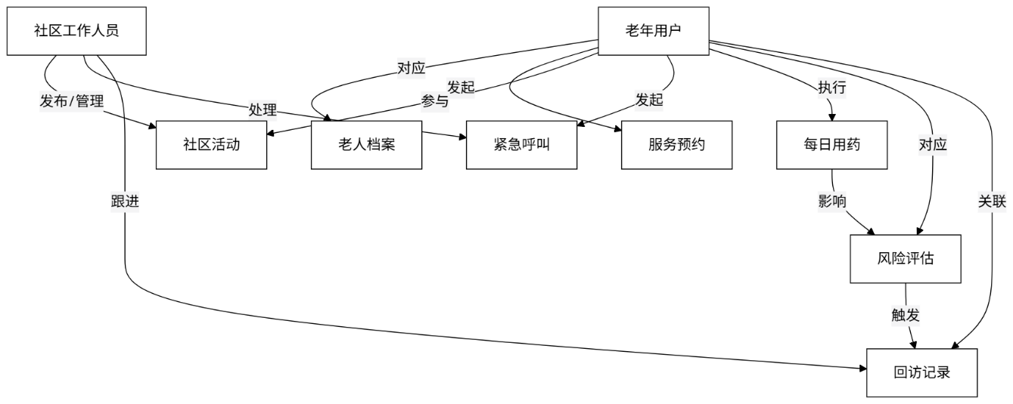
图 4. 1数据库整体E-R图

4.5.2主要数据表结构设计

- elder_user（老人用户表）
表 4. 2 老人用户表
字段名 | 数据类型 | 说明
user_id | bigint | 主键 ID（自增）
username | varchar(50) | 登录账号（非空）
password | varchar(100) | 密码（非空）
real_name | varchar(50) | 真实姓名
avatar | varchar(255) | 头像 URL
phone | varchar(20) | 联系电话
status | tinyint | 状态: 1 - 正常，0 - 禁用（默认 1，非空）
create_time | datetime | 创建时间（默认当前时间）
update_time | datetime | 更新时间（默认当前时间，更新时自动刷新）

- elder_profile（老人健康档案表）
表 4. 3老人健康档案表
字段名 | 数据类型 | 说明
profile_id | bigint | 档案 ID（自增主键）
user_id | bigint | 关联老人 ID (关联 elder_user)（非空）
age | int | 年龄
gender | tinyint | 性别: 0 - 未知，1 - 男，2 - 女（默认 0）
blood_type | varchar(10) | 血型
allergies | text | 过敏史 (重点)
chronic_diseases | text | 基础疾病
emergency_contact_name | varchar(50) | 紧急联系人姓名
emergency_contact_phone | varchar(20) | 紧急联系人电话
address | varchar(255) | 居住地址
create_time | datetime | 创建时间（默认当前时间）
update_time | datetime | 更新时间（默认当前时间，更新时自动刷新）
living_status | tinyint | 居住状态: 0 - 与家人同住 1 - 独居 2 - 机构照护（默认 0，非空）
family_structure | tinyint | 家庭结构: 0 - 普通 1 - 空巢（默认 0，非空）
self_care_level | tinyint | 自理能力: 0 - 自理 1 - 半失能 2 - 失能（默认 0，非空）
chronic_disease_count | int | 慢病数量（默认 0，非空）
medication_reminder_enabled | tinyint | 是否开启用药提醒: 0 - 否 1 - 是（默认 1，非空）
voice_reminder_enabled | tinyint | 是否开启语音提醒: 0 - 否 1 - 是（默认 0，非空）
font_scale | tinyint | 字号级别: 1 - 标准 2 - 大字（默认 1，非空）
care_level | tinyint | 关注级别: 0 - 普通 1 - 关注 2 - 重点（默认 0，非空）

- community_event（社区活动表）
表 4. 4社区活动表
字段名 | 数据类型 | 说明
event_id | bigint | 活动 ID（自增主键）
title | varchar(100) | 活动标题（非空）
content | text | 活动详情
cover_img | varchar(255) | 封面图
location | varchar(100) | 活动地点
start_time | datetime | 开始时间（非空）
end_time | datetime | 结束时间（非空）
max_people | int | 最大报名人数（默认 0，非空）
current_people | int | 当前报名人数 (乐观锁控制)（默认 0，非空）
status | tinyint | 状态: 1 - 报名中，2 - 已结束，0 - 已取消（默认 1，非空）
create_by | bigint | 发布人 ID (关联 sys_user)
create_time | datetime | 创建时间（默认当前时间）

- community_notice（社区公告表）
表 4. 5社区公告表
字段名 | 数据类型 | 说明
notice_id | bigint | 公告 ID（自增主键）
title | varchar(100) | 公告标题（非空）
content | text | 公告内容
status | tinyint | 状态: 1 - 已发布，0 - 下线（默认 1，非空）
create_by | bigint | 发布人 ID (关联 sys_user)
publish_time | datetime | 发布时间（默认当前时间）
create_time | datetime | 创建时间（默认当前时间）
update_time | datetime | 更新时间（默认当前时间，更新时自动刷新）

- service_appointment（服务预约表）
表 4. 6服务预约表
字段名 | 数据类型 | 说明
appointment_id | bigint | 预约 ID（自增主键）
user_id | bigint | 申请人 ID (关联 elder_user)（非空）
service_type | varchar(20) | 服务类型: MEAL - 助餐，BATH - 助浴，CLEAN - 家政（非空）
appointment_time | datetime | 预约上门时间（非空）
status | tinyint | 状态: 0 - 待确认，1 - 已确认，2 - 已完成，3 - 已取消（默认 0，非空）
remarks | varchar(255) | 备注要求
create_time | datetime | 创建时间（默认当前时间）
update_time | datetime | 更新时间（默认当前时间，更新时自动刷新）

- emergency_alert（紧急呼叫表）
表 4. 7紧急呼叫表
字段名 | 数据类型 | 说明
alert_id | bigint | 主键 ID（自增）
user_id | bigint | 呼叫人 ID (关联 elder_user)（非空）
location | varchar(255) | 呼叫位置
status | tinyint | 状态: 0 - 待处理，1 - 处理中，2 - 已解决（默认 0，非空）
handler_id | bigint | 处理人 ID (关联 sys_user)
handle_time | datetime | 处理时间
result | text | 处理结果
create_time | datetime | 创建时间（默认当前时间）

- elder_risk_assessment（老人风险评估结果表）
表 4. 8老人风险评估结果表
字段名 | 数据类型 | 说明
assessment_id | bigint | 评估 ID（自增主键）
user_id | bigint | 老人 ID（非空）
risk_score | int | 风险分数（默认 0，非空）
risk_level | tinyint | 风险等级: 0 - 低风险 1 - 中风险 2 - 高风险（默认 0，非空）
risk_tags | varchar(255) | 风险标签
risk_reasons | varchar(500) | 风险原因说明
suggestion_text | varchar(500) | 干预建议
recent_completion_rate | decimal(5, 2) | 近 7 天计划完成率（默认 0.00）
recent_alert_count | int | 近 30 天报警次数（默认 0，非空）
recent_service_count | int | 近 30 天服务预约次数（默认 0，非空）
continuous_miss_days | int | 连续未完成天数（默认 0，非空）
last_assessed_time | datetime | 最后评估时间（默认当前时间）
create_time | datetime | 创建时间（默认当前时间，非空）
update_time | datetime | 更新时间（默认当前时间，更新时自动刷新，非空）

5 系统功能实现

5.1 用户登录功能实现
用户登录与身份认证功能是系统正常运行的基础。老年用户可通过移动端输入账号和密码完成登录，社区工作人员则通过管理端进入后台系统。系统在接收到登录请求后，对用户身份信息进行校验，校验通过后生成对应的登录状态，并根据不同角色分配相应的访问权限。该功能实现了老人端与管理端的身份区分，为后续的档案维护、服务预约、公告活动管理和风险跟进等操作提供了安全可靠的访问基础。系统实现效果如图5.1和5.2所示。
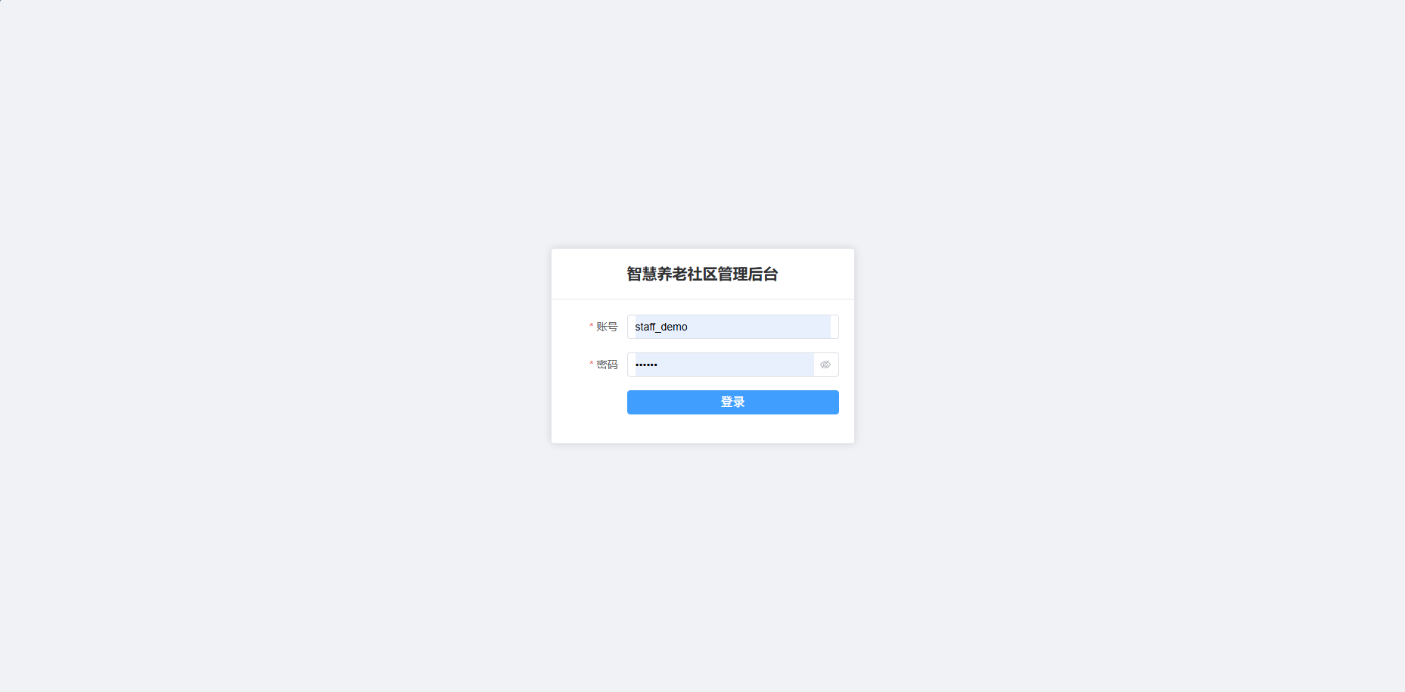
图 5. 1 管理端登录界面
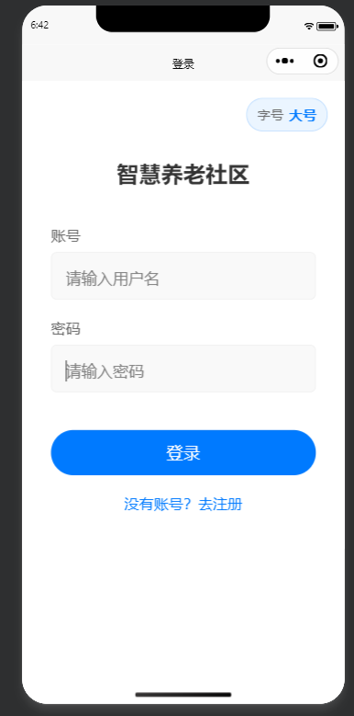
图 5. 2移动端登录界面

5.2 老人档案管理功能实现
老人档案管理功能主要用于维护老年用户的基础信息和健康信息。老年用户登录系统后，可以在移动端查看和修改年龄、性别、血型、慢病情况、过敏史、紧急联系人和居住地址等内容，同时还可以设置用药提醒、语音提醒和字体大小等个性化选项。系统在接收到档案更新请求后，将相关数据保存到数据库中，并为服务预约、紧急呼叫和风险评估等功能提供基础数据支持。该模块实现后，能够提高老年用户信息管理的完整性和准确性。系统实现效果如图5.3所示。
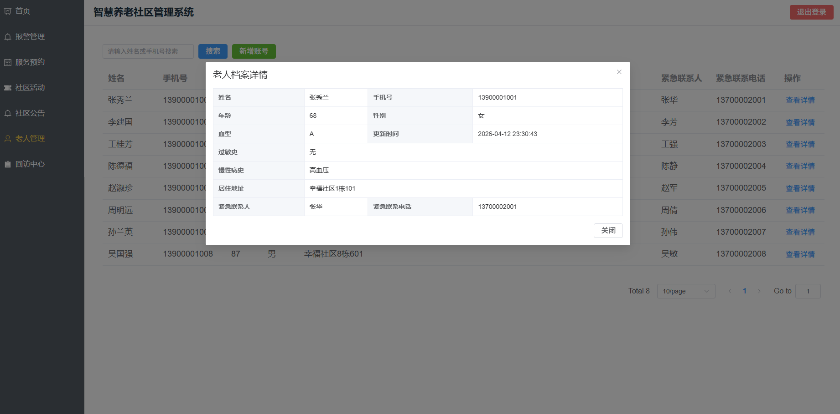
图 5. 3 老人档案管理界面

5.3 服务预约功能实现
服务预约功能主要用于满足老年用户的日常养老服务申请需求。老年用户可以在移动端选择所需服务类型、预约时间并填写备注信息，提交后系统会生成对应的服务预约记录。社区工作人员可在管理端查看预约信息，并根据实际情况进行确认、完成或取消处理。该功能实现了服务预约从提交到处理的完整流程，有助于提高社区养老服务的响应效率和管理规范性。系统实现效果如图5.4所示。
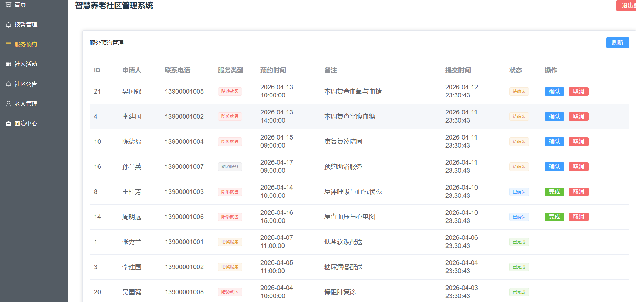
图 5. 4 服务预约管理界面

5.4 社区公告与活动功能实现
社区公告与活动功能主要用于加强社区与老年用户之间的信息传递。社区工作人员可在管理端发布公告信息和活动内容，包括标题、正文、活动地点、开始时间和结束时间等；老年用户可在移动端查看社区公告和活动信息，并根据需要参与相关活动。该功能实现后，能够及时向老年用户传递社区动态，丰富老年人的社区生活，同时提升社区服务的信息化管理水平。系统实现效果如图5.5-图5.8所示。
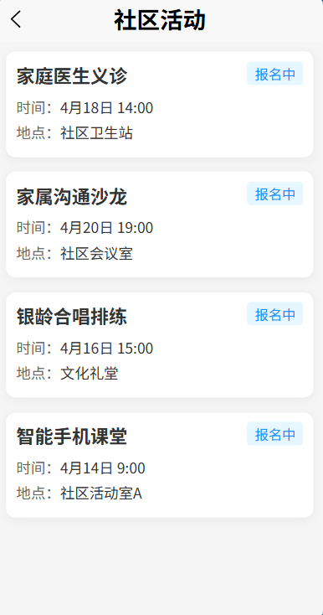
图 5. 5 社区活动
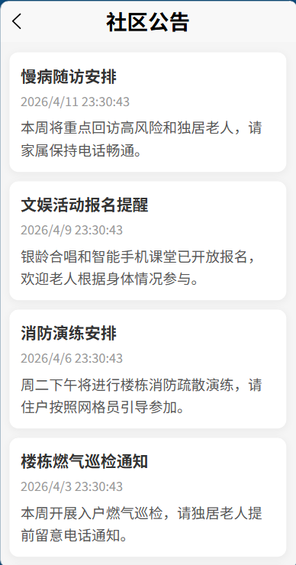
图 5. 6社区公告
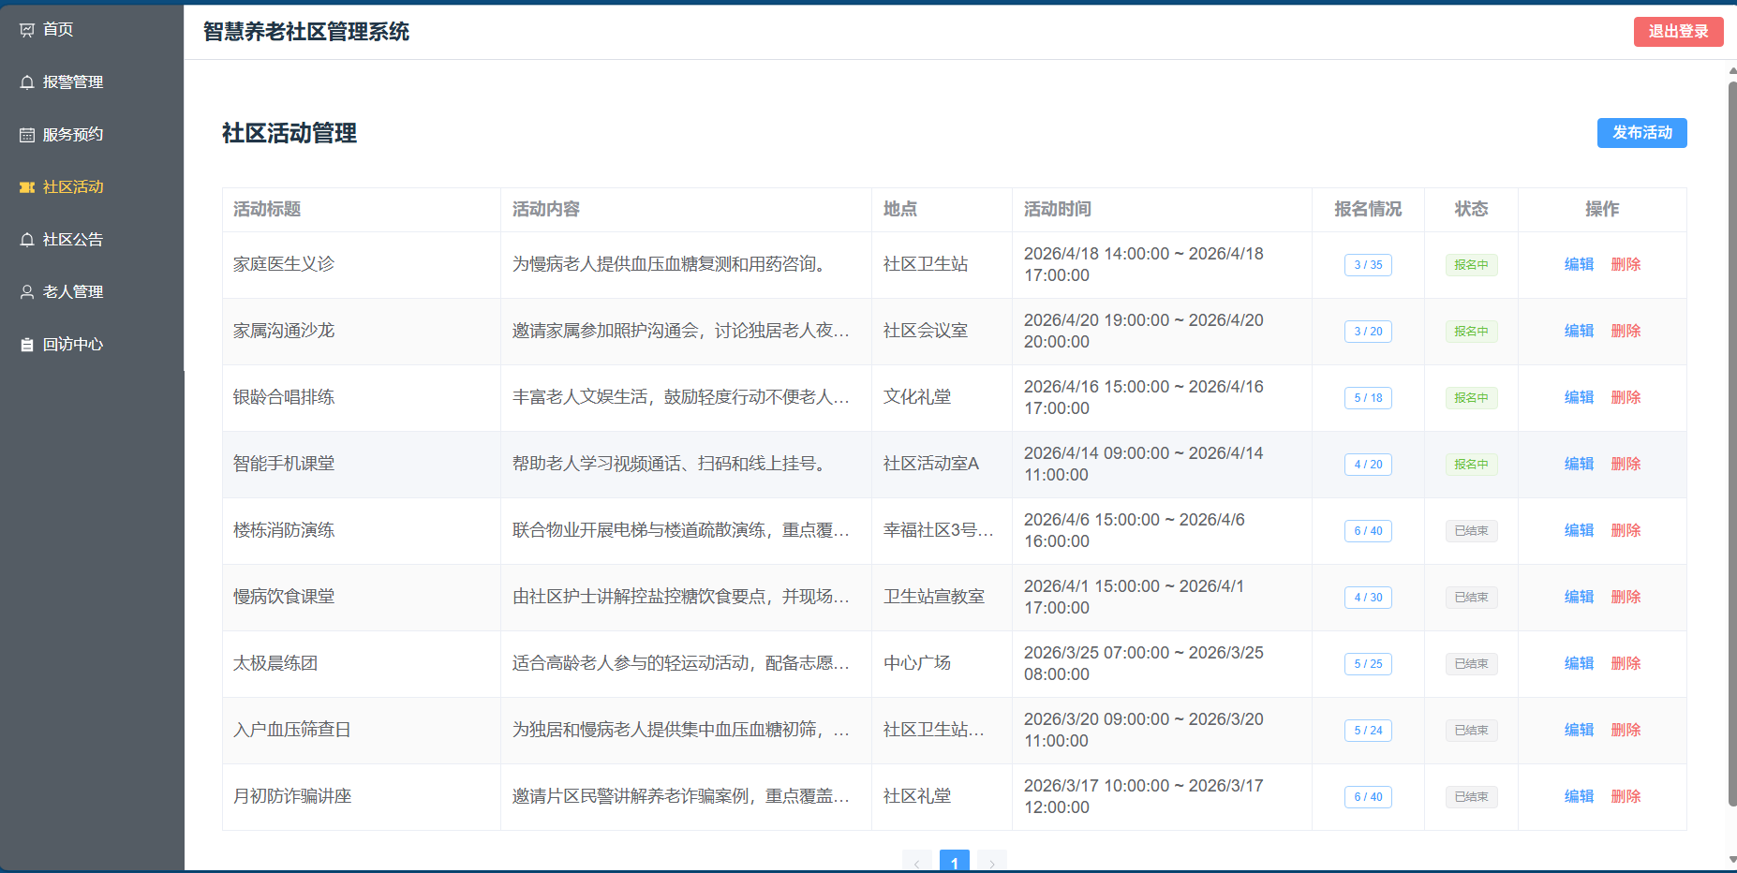
图 5. 7 社区活动管理界面
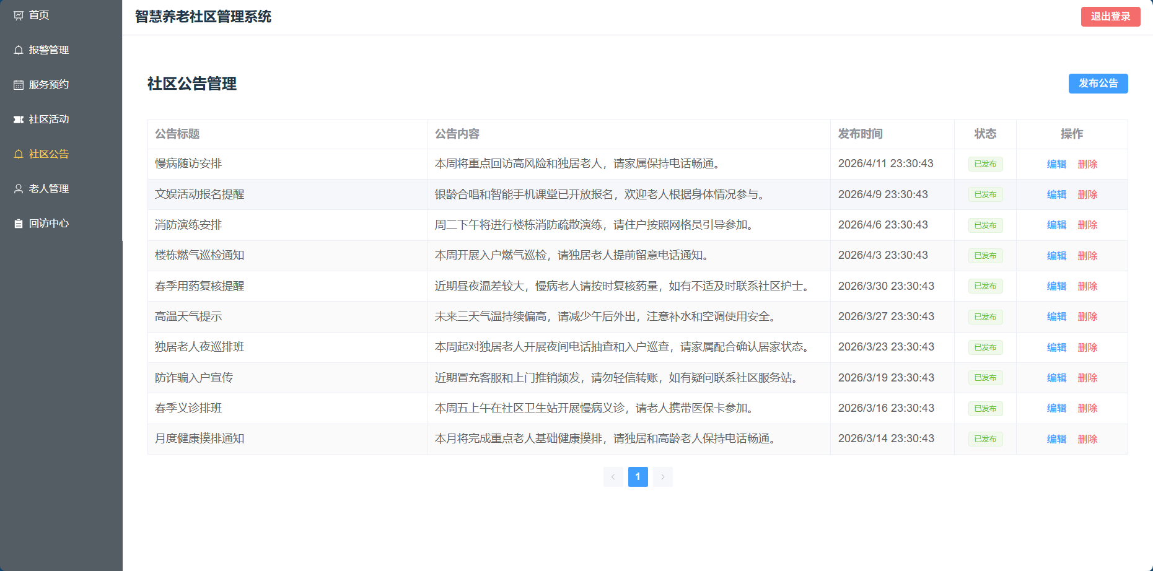
图 5. 8社区公告管理界面

5.5 紧急呼叫功能实现
紧急呼叫功能主要用于老年用户在突发情况下快速向社区发出求助信息。用户在移动端触发一键呼叫后，系统会生成紧急呼叫记录，并同步展示到管理端，便于社区工作人员及时查看和处理。工作人员可根据实际情况更新处理状态，并填写处理结果，形成完整的应急处理记录。该功能增强了平台的应急服务能力，提高了社区对老年人突发情况的响应效率。系统实现效果如图5.9和图5-10所示。
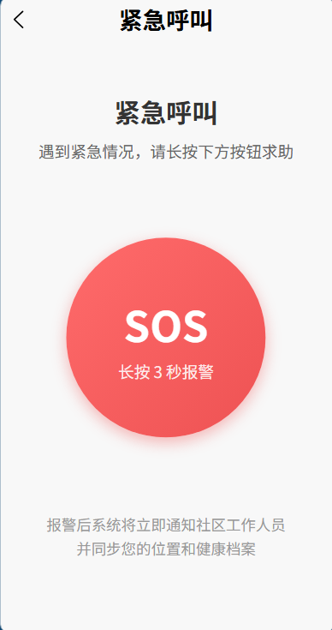
图 5. 9 老人端紧急呼叫界面
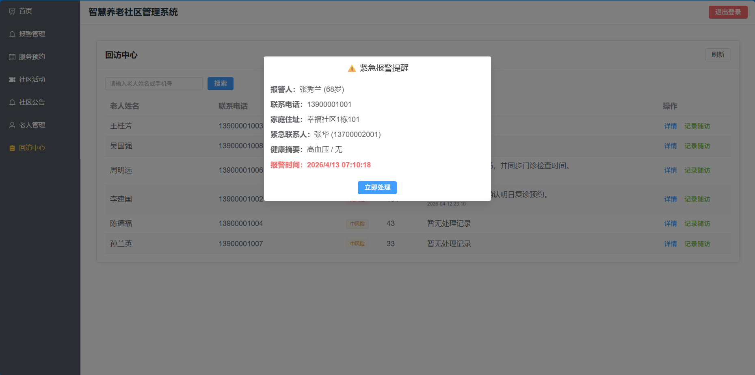
图 5. 10 管理端接收紧急报警

5.6 每日用药管理功能实现
每日用药管理功能主要用于帮助老年用户进行日常用药安排和执行记录。用户可在系统中设置用药计划，包括药品名称、服用时间、剂量说明和备注信息等，系统根据预设内容生成每日待办事项，并在对应时间进行提醒。老年用户完成服药后，可对当日任务进行确认，系统同时记录相关执行情况。该功能实现后，能够提高老年用户日常用药管理的便利性，也为后续风险评估提供了行为数据支撑。系统实现效果如图5.11所示。
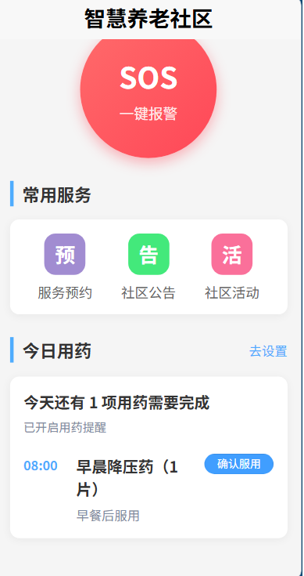
图 5. 11 用药管理

5.7 风险评估与回访跟进功能实现
风险评估与回访跟进功能是本系统的重要特色模块。系统结合老年用户的年龄、居住情况、家庭结构、自理能力、慢病数量、用药完成率和连续漏服情况等指标，对老人进行风险评分与等级划分，并自动生成相应的评估结果。对于中高风险老人，系统可形成提醒信息，社区工作人员在管理端查看后可进一步记录电话回访、上门走访等处理内容，从而形成风险识别、提醒推送和人工干预相结合的闭环管理机制。该功能能够为重点老人管理提供更加主动和精细化的支持。系统实现效果如图5.12。
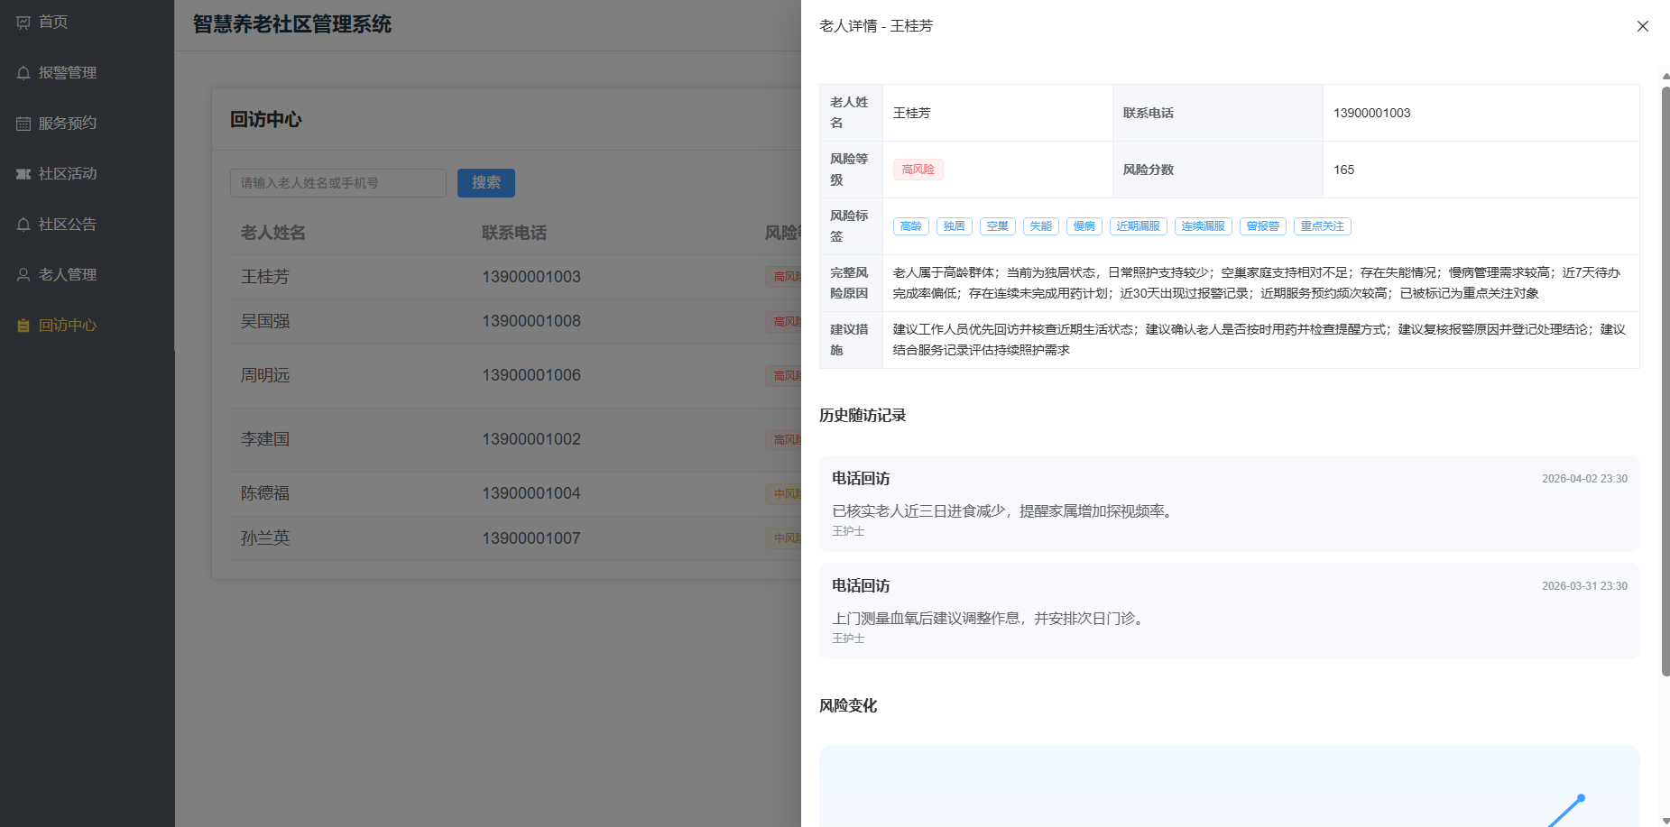
图 5. 12 回访中心界面

6 总结与展望
本文围绕社区养老服务平台的设计与实现，完成了系统的需求分析、总体设计、数据库设计和功能实现。系统基于 Spring Boot、MyBatis-Plus、MySQL、Uni-app、Vue 3 与 Element Plus 等技术开发，实现了用户登录与身份认证、老人档案管理、服务预约、社区公告与活动、紧急呼叫、每日用药管理以及风险评估与回访跟进等功能，基本满足了社区养老服务平台的实际业务需求。
通过本系统的设计与实现，可以较好地支持老年用户日常服务获取和社区工作人员业务管理，提高社区养老服务的信息化水平。其中，风险评估与回访跟进功能在一定程度上增强了系统对重点老人的识别与管理能力，体现了平台的实用性和完整性。
但与此同时，系统仍存在一定不足。例如，当前风险评估主要采用规则评分方式，智能化程度还有待提升；系统功能虽然已基本完整，但在数据规模、性能优化和实际应用验证方面仍需进一步完善。
今后，可在现有基础上继续优化风险评估机制，完善提醒与协同服务功能，并进一步提升系统的性能、安全性和实用性，使其更加贴近真实社区养老服务场景的应用需求。

参考文献
[1]刘婷婷.我国城市社区养老服务问题研究[D].山东财经大学,2014.
[2]周佳莹.C市社区养老服务中的政府履职研究[D].吉林大学,2025.DOI:10.27162/d.cnki.gjlin.2025.006026.
[3]邓钰.成都市城市社区养老服务的问题与对策研究[D].电子科技大学,2025.DOI:10.27005/d.cnki.gdzku.2025.005060.
[4]宋玮. 基于云计算平台的智慧社区智慧养老建设方案浅议[J].智能建筑与智慧城市,2024,(12):34-36.DOI:10.13655/j.cnki.ibci.2024.12.010.
[5]朱均笛.大连市社区养老服务数字化平台建设方案研究[D].大连理工大学,2024.
[6]李建伟.面向独居老人的城市社区养老服务系统设计研究[D].沈阳航空航天大学,2024.DOI:10.27324/d.cnki.gshkc.2024.000294.
[7]周美玲,李彬彬,姜攀. 基于Android的智慧养老系统App设计与实现[J].电脑编程技巧与维护,2023,(09):53-56+104.DOI:10.16184/j.cnki.comprg.2023.09.011.
[8]吴莹莹,王睿. 基于社区的居家智慧养老服务平台的研究与设计[J].现代计算机,2023,29(15):109-112.
[9]韦润媛.贵阳市云岩区社区养老服务的数字治理研究[D].贵州大学,2022.DOI:10.27047/d.cnki.ggudu.2022.000791.
[10]周游,张国华. 基于SSM框架智慧养老系统设计[J].软件,2021,42(10):47-49.

